链条输送机规格Chain conveyor：
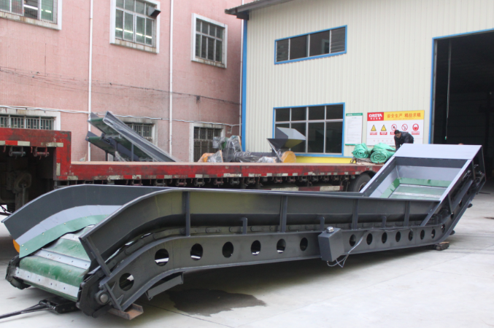
规格(Size)：W1000*8000
外形尺寸(Overall size)：L8500*W1500*H3000
内宽尺寸(Inner width)：1000mm
主电机(Motor)：7.5kw-4
边板厚度(Sideboard)：3mm
皮带厚度(Belt thickness)：5mm厚PVC
机架材料(Frame material)：250#工字钢joist steel
转速Rotary speed：25r/min
机重(Machine weight)：4 ton吨左右
价格(Price)：85000.00

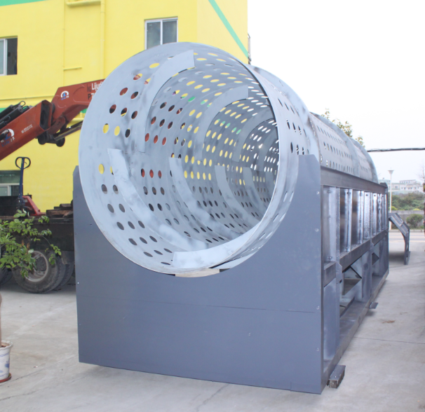
滚桶筛规格(Trommel)：
规格(Size)：¢1000*5000
外形尺寸(Overall size)：L5200*W1000*H2500mm
主电机(Motor)：7.5kw-4
筒身厚度(barrel thickness)：6mm
筛孔尺寸(screen size)：40mm（可根据客户要求订做 it is customized）
皮带厚度(Belt thickness)：5mm厚PVC
机架材料(Frame material)：140#槽钢和200#工字钢 140# channel steel and 200# joist steel
转速(Rotary speed)：25r/min
机重(Machine weight)：3ton吨左右
价格(Price)：155000.00

电控箱 Electrical control panel：
外形尺寸(Overall size)：800*400*1600
配置功能：配好两机变频器，配过载保护，配备超载延时启
Equipped with two inverters, overload protection, and overload delay start
价格Price：6000.00
以上设备价格为不含税不含运费
The above machine price is EXW price,tax is exclusive.

